1. Utworzenie aplikacji ClientApi – MAUI
2. Ściągnięcie projektu klienta i serwera z:

git clone https://github.com/microsoftdocs/mslearn-dotnetmaui-consume-rest-services

1. Usunięcie MainPage
2. Dodanie folderu Pages
3. Dodanie nowego widoku PartsPage w folderze Pages
4. Modyfikowanie AppShell

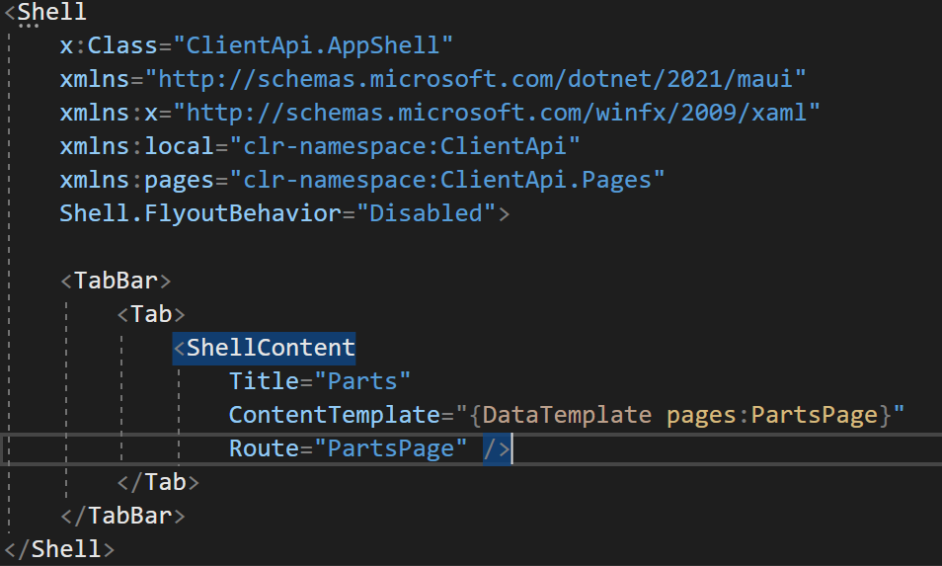

1. Dodanie nowego folderu Model
2. Dodanie do folderu Model klasy Part.cs
3. Dodanie definicji klasy Part.cs

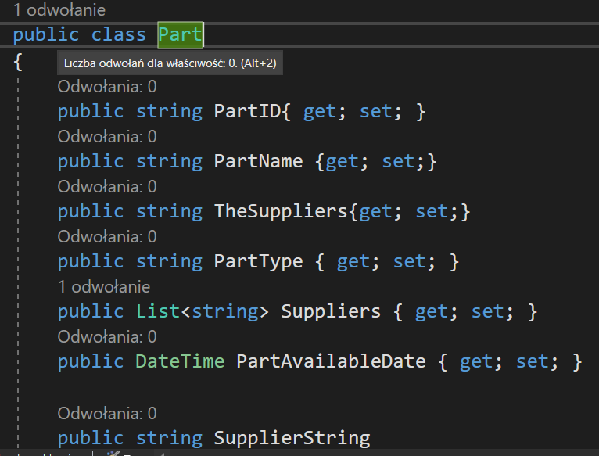

1. Dodanie klasy PartsManager.cs i jej definicji początkowej

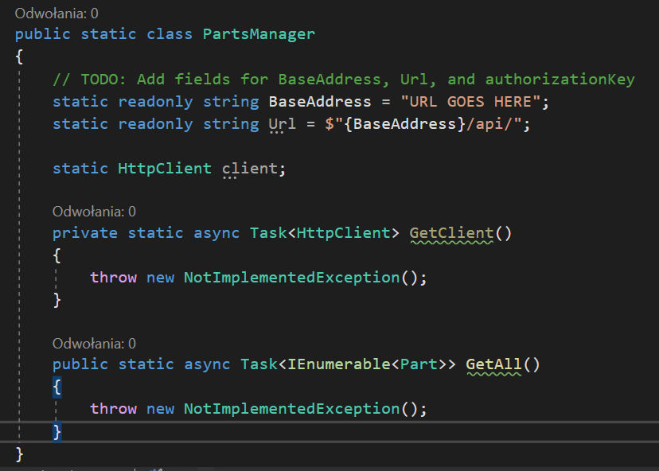

1. D